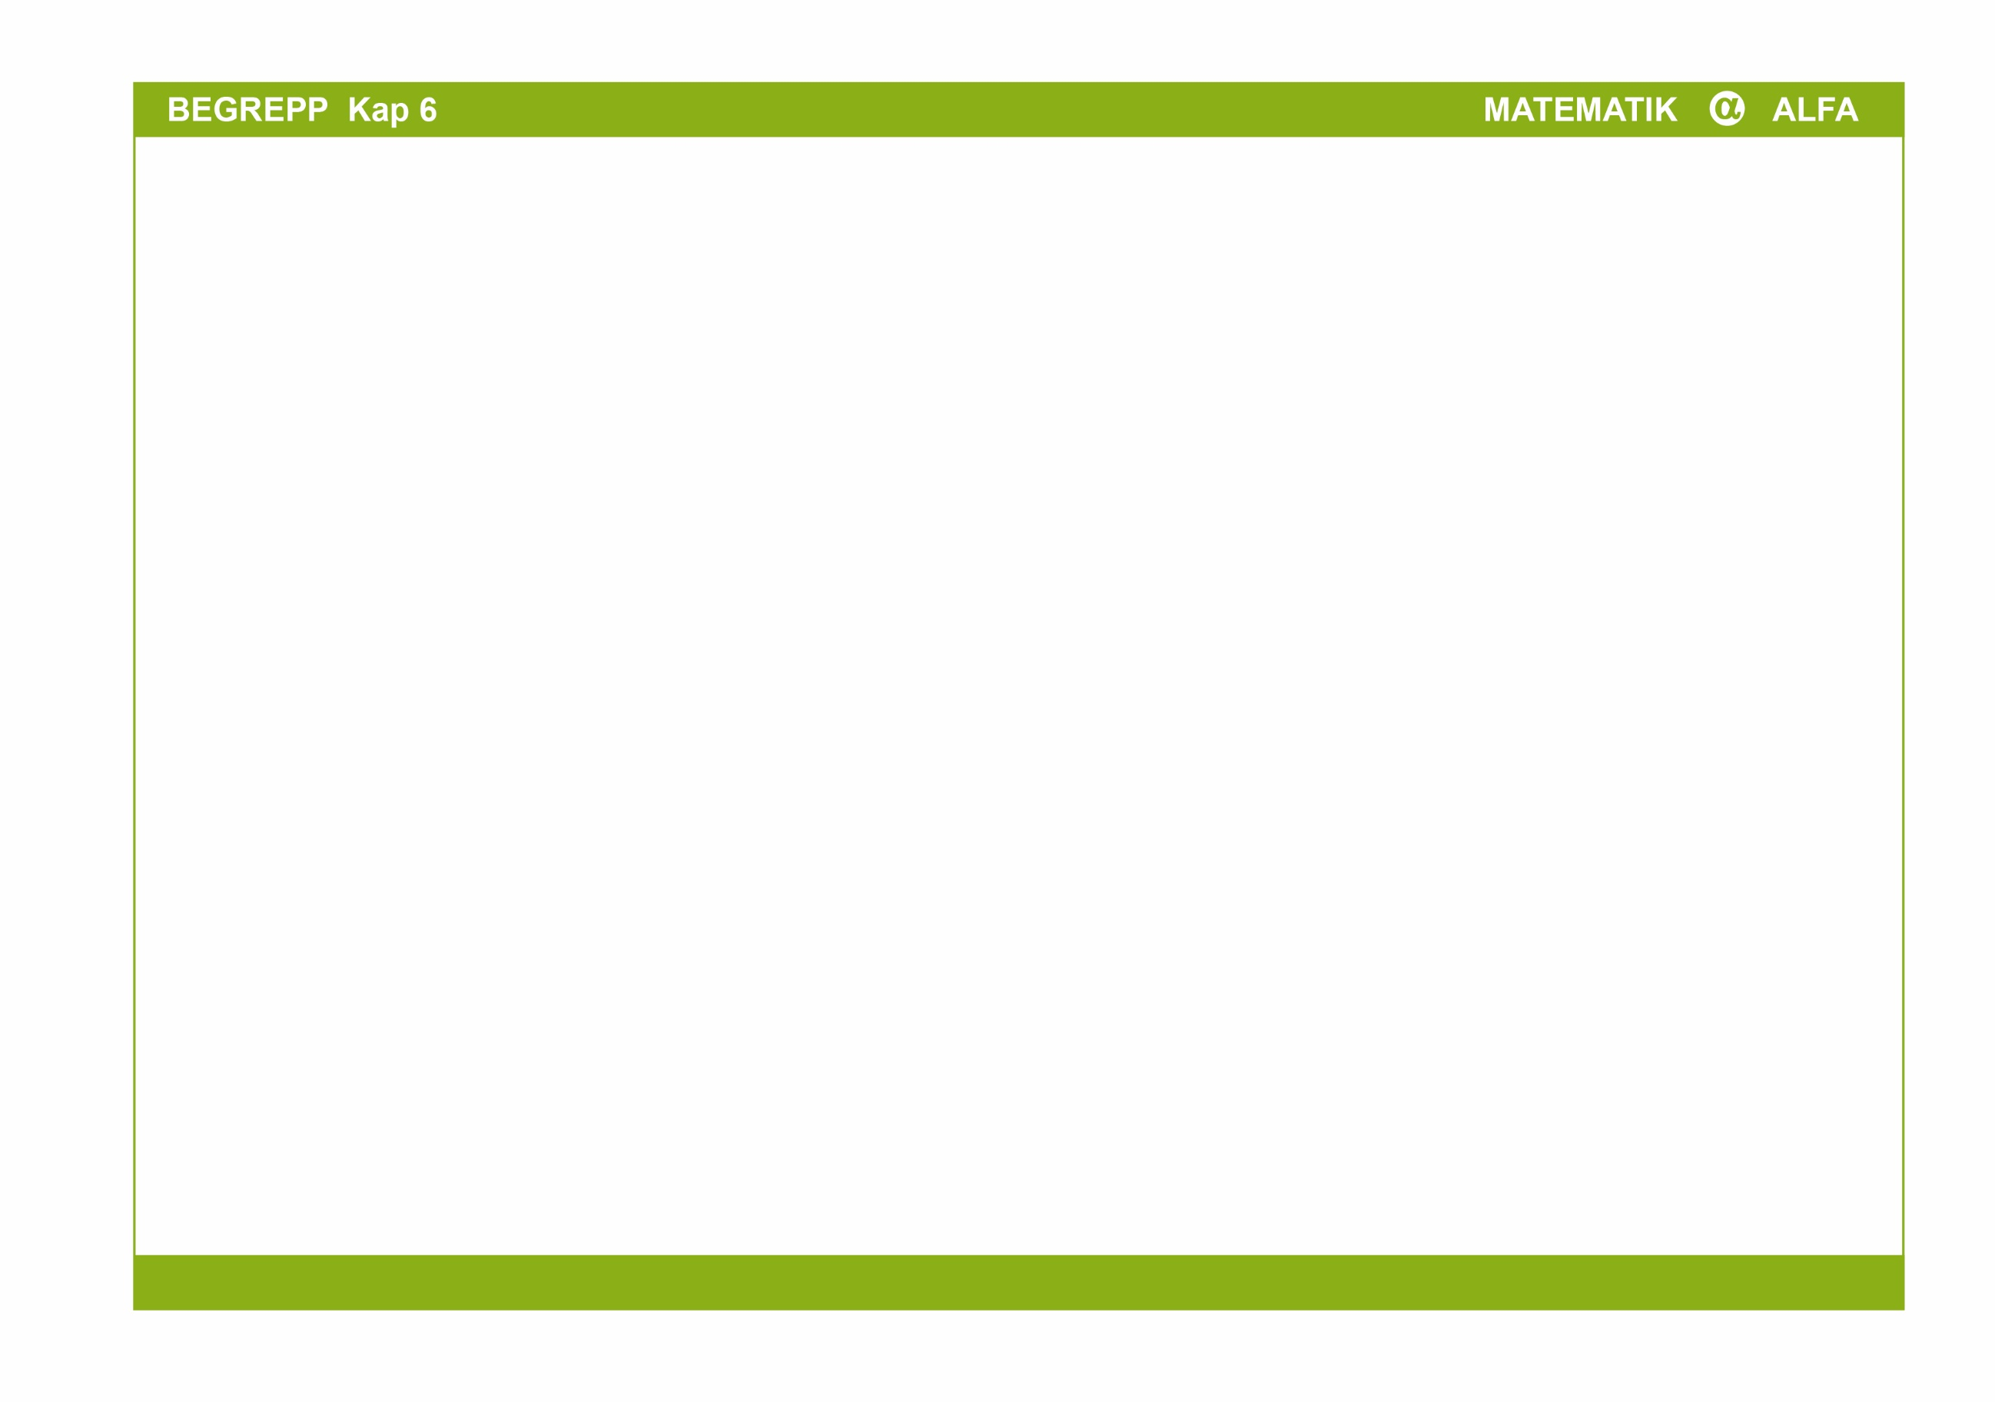  Begrepp | Beskrivning | Bild/exempel
Volym | Ett föremåls volym berättar hur stor plats ett föremål tar.
Liter | Ett föremåls eller en vätskas volym kan anges i liter. | Ett vanligt mjölkpaket innehåller 1 liter mjölk.  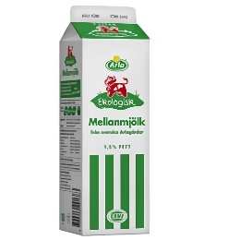
Deciliter  Centiliter  Milliliter | Mindre volymer kan anges i deciliter (dl), centiliter (cl) och milliliter (ml). | 1 liter = 10 dl = 100 cm = 1 000 ml  1 dl = 10 cl = 100 ml  1 cl = 10 ml
Vikt | Ett föremåls vikt anger hur mycket materia föremålet innehåller.
Kilogram | Grundenheten för vikt. | En liter vatten väger 1 kg.
Hektogram  Gram | Mindre vikter kan till exempel anges i hektogram (hg) och gram (g). | 1 kg = 10 hg = 1 000 g  1 hg = 100 g
Kilo | Kilo (k) är ett så kallat prefix. Ordet kilo betyder tusen. | 1 kg = 1 000 g  1 km = 1 000 m
Hekto | Hekto (h) är ett så kallat prefix. Ordet hekto betyder hundra. | 1 hg = 100 g

